esМИНИСТЕРСТВО НАУКИ И ВЫСШЕГО ОБРАЗОВАНИЯ РОССИЙСКОЙ

ФЕДЕРАЦИИ

Федеральное государственное бюджетное образовательное учреждение высшего образования

«Воронежский государственный технический университет»

|  |  |
| --- | --- |
| **Факультет** | экономики, менеджмента и информационных технологий |
| **Кафедра** | информационных технологий и автоматизированного проектирования в строительстве |

**Отчет по лабораторной работе**

Тема: «**Индивидуальный вариант по конструкции switch-case**».

По дисциплине: Основы программирование и алгоритмизации

Выполнил студент:

Летников Дионис Михайлович

Группа: ИСТ-222

Руководитель: к.т.н. Курипта О. В.

ст. преподаватель Ермолина Ю.А.

ст. преподаватель Колыхалова Е.В.

Работа защищена «» _________ 2022г.   
С оценкой

(подпись)

Воронеж 2022

**Постановка задачи**

**Условие задачи:** Составить программу, которая для заданного числа от 1 до 12 выводитего отображение римскими числами.

**Исходные данные:** Число от 1 до 12, вводимое пользователем. **Алгоритм решения:**

Вводится число от 1 до 12. Выводится его вид в римских цифрах.

**Контрольный пример:** 5

**Результат:** V

**Блок-схема программы**

Блок-схема программы.

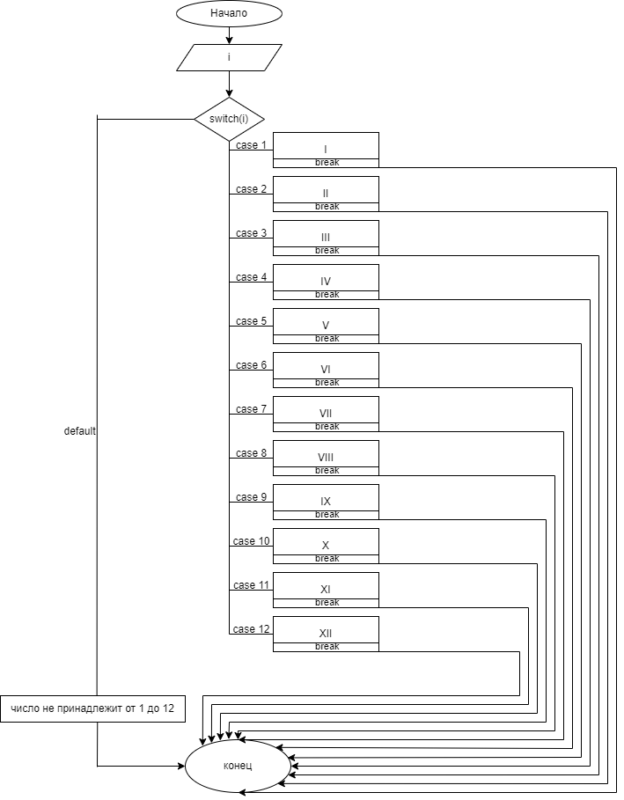

Рисунок 1 – Блок-схема

**Код программы**

#include <stdio.h>

#include <locale.h>

void main()

{

setlocale(LC_ALL, "RUS");  
int i;

puts("\nВведите цифру от 1 до 12");

printf("Ваша цифра:");

scanf("%d", &i);

switch (i)

{

case 1:

printf("В римском виде: I");

break;

case 2:

printf("В римском виде: II");

break;

case 3:

printf("В римском виде: III");

break;

case 4:

printf("В римском виде: IV");

break;

case 5:

printf("В римском виде: V");

break;

case 6:

printf("В римском виде: VI");

break;

case 7:

printf("В римском виде: VII");

break;

case 8:

printf("В римском виде: VIII");

break;

case 9:

printf("В римском виде: IX");

break;

case 10:

printf("В римском виде: X");

break;

case 11:

printf("В римском виде: XI");

break;

case 12:

printf("В римском виде: XII");

break;

default: printf("Сказано ввести от 1 до 12!");

}

}

**Результат работы программы**



Рисунок 2 – Программа